УДК 539.372

Автоматизация процесса подбора оптимального профиля ребристых бойков

Соколов Дмитрий Алексеевич,

Студент 2 курса магистратуры,
кафедра «Технологии обработки давлением»
Московский государственный технический университет имени Н.Э. Баумана

Научный руководитель: О.А. Белокуров,
кандидат технических наук, доцент кафедры «Технологии обработки давлением»

Тезисы работы
В работах [1, 2] по исследованию неравномерности деформации при штамповке диска из жаропрочного никелевого сплава ЭП742-ИД при помощи моделирования в QForm 2D/3D, выявлено, что неравномерность распределения пластической деформации в поковке диска формируется на этапе осадки заготовки и наследуется в поковку. Таким образом, необходимо получить более равномерное распределение деформации при осадке заготовки. Действующий технологический процесс штамповки поковки диска состоит из пяти осадок и двух переходов окончательной штамповки. Было рассмотрено влияние профиля бойка и разной формы прокладок на равномерность распределения деформации в поковке при осадке заготовки. Ключевым способом для рассмотрения выбраны ребристые бойки (рис. 1), геометрия профиля которых была подобрана эмпирически, и после каждого моделирования редактировалась вручную до достижения удовлетворительного результата.
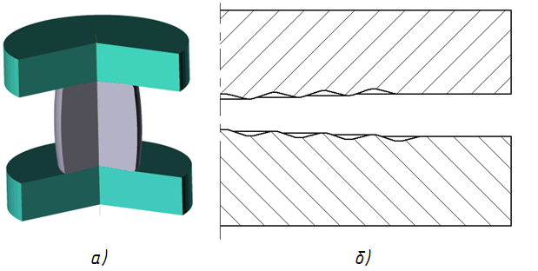
Рис. 1. Ребристые бойки: а) – моделирование осадки, б) – сечение профиля бойков.
В данной работе изложена методика по автоматизации и оптимизации процесса подбора данной геометрии ребристых бойков с целью получения равномерной деформации путем создания регрессионной модели процесса. Моделирование проводилось также в QForm [3], для редактирования геометрии применялся KOMPAS 3D v21 [4]. Также использовались API этих программ. Скрипты писались на языке Python [4], а в качестве IDE использовался PyCharm 2023.1.1 [5]. Для обработки результатов использовался Mathcad 15 и STATISTICA 10.
Вся методика разбивается на 8 последовательных этапов, представленных в виде блок-схемы алгоритма на рис. 2, а, однако в данной работе описываются первые пять из них вплоть до создания регрессионной модели эксперимента (рис. 2, б).
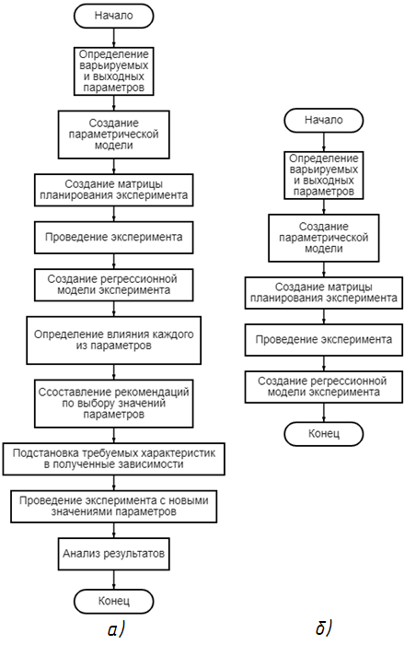
Рис. 2. Алгоритм методики подбора геометрии: а) – полный алгоритм методики, б) – сокращенный алгоритм методики, описанный в работе.
Определены основные варьируемые параметры модели инструмента (рис. 3) и выходные параметры моделирования.
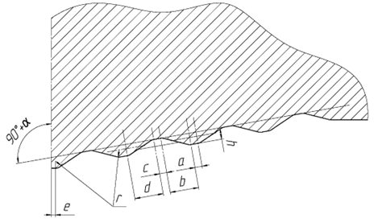
Рис. 3. Схема с определением параметров геометрии: α – угол наклона образующей конуса, a – ширина вершины, b – ширина левого фронта вершины, c – ширина впадины, d – ширина правого фронта вершины, e – отступ ребер от оси бойка, r – радиус скругления ребра, h – высота ребра.
В данной работе рассмотрено варьирование параметров α, a, b и h.
Выходными параметрами для оценки качества поковки выступают:
- относительная проработанность структуры поковки
$ε_{отн}=\frac{N_{>0,8}}{N}$,
где N_{>0,8} – количество узлов КЭ сетки со значением накопленной пластической деформации >0,8 (площадь проработанной структуры в сечении поковки), а N – общее количество узлов КЭ сетки (площадь сечения поковки).
- lap – булево значение, показывающее наличие складок в поковке (1 – складки присутствуют, 0 – складки отсутствуют)

Значение накопленной пластической деформации в поковке диска >0,8 определяется техническим условием для проработки структуры.
Построена параметрическая модель инструмента по переменным которой составлены матрицы планирования полного факторного (обрабатывался в Mathcad) и дробного факторного эксперимента второго порядка (обрабатывался в ПК STATISTICA), представленные в декодированном виде в табл. 1 и 2 [6].
Табл. 1. Матрица планирования ПФЭ 2⁴.
 | 1 | 2 | 3 | 4 | 5 | 6 | 7 | 8 | 9 | 10 | 11 | 12 | 13 | 14 | 15 | 16
α | 2 | 6 | 2 | 6 | 2 | 6 | 2 | 6 | 2 | 6 | 2 | 6 | 2 | 6 | 2 | 6
a | 1 | 1 | 5 | 5 | 1 | 1 | 5 | 5 | 1 | 1 | 5 | 5 | 1 | 1 | 5 | 5
b | 10 | 10 | 10 | 10 | 20 | 20 | 20 | 20 | 10 | 10 | 10 | 10 | 20 | 20 | 20 | 20
h | 2,5 | 2,5 | 2,5 | 2,5 | 2,5 | 2,5 | 2,5 | 2,5 | 5,5 | 5,5 | 5,5 | 5,5 | 5,5 | 5,5 | 5,5 | 5,5

Табл. 2. Матрица планирования ДФЭ 3⁴⁻¹.
 | 1 | 2 | 3 | 4 | 5 | 6 | 7 | 8 | 9 | 10 | 11 | 12 | 13 | 14
α | 0 | 0 | 0 | 0 | 0 | 0 | 0 | 0 | 0 | 2 | 2 | 2 | 2 | 2
a | 1 | 1 | 1 | 2,7 | 2,7 | 2,7 | 5 | 5 | 5 | 1 | 1 | 1 | 2,7 | 2,7
b | 10 | 15 | 25 | 10 | 15 | 25 | 10 | 15 | 25 | 10 | 15 | 25 | 10 | 15
h | 2,5 | 6 | 4 | 6 | 4 | 2,5 | 4 | 2,5 | 6 | 6 | 4 | 2,5 | 4 | 2,5
 | 15 | 16 | 17 | 18 | 19 | 20 | 21 | 22 | 23 | 24 | 25 | 26 | 27
α | 2 | 2 | 2 | 2 | 5 | 5 | 5 | 5 | 5 | 5 | 5 | 5 | 5
a | 2,7 | 5 | 5 | 5 | 1 | 1 | 1 | 2,7 | 2,7 | 2,7 | 5 | 5 | 5
b | 25 | 10 | 15 | 25 | 10 | 15 | 25 | 10 | 15 | 25 | 10 | 15 | 25
h | 6 | 2,5 | 6 | 4 | 4 | 2,5 | 6 | 2,5 | 6 | 4 | 6 | 4 | 2,5

Для проведения эксперимента посредством моделирования был написан скрипт, алгоритм которого представлен в виде блок-схемы на рис. 4.
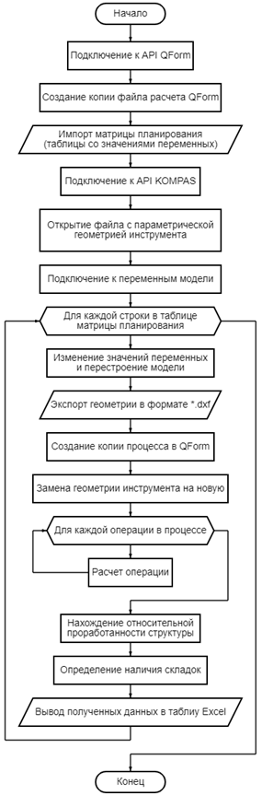
Рис. 4. Алгоритм скрипта для моделирования и вывода результатов.
Полученные данные после моделирования представлены в табл. 3 и 4.
Табл. 3. Матрица планирования ПФЭ 2⁴ с результатами.
 | 1 | 2 | 3 | 4 | 5 | 6 | 7 | 8
α | 2 | 6 | 2 | 6 | 2 | 6 | 2 | 6
a | 1 | 1 | 5 | 5 | 1 | 1 | 5 | 5
b | 10 | 10 | 10 | 10 | 20 | 20 | 20 | 20
h | 2,5 | 2,5 | 2,5 | 2,5 | 2,5 | 2,5 | 2,5 | 2,5
ε_{отн} | 97,0 | 97,5 | 97,8 | 99,1 | 99,1 | 100,0 | 99,6 | 100,0
lap | 0,0 | 0,0 | 0,0 | 0,0 | 0,0 | 0,0 | 0,0 | 0,0
 | 9 | 10 | 11 | 12 | 13 | 14 | 15 | 16
α | 2 | 6 | 2 | 6 | 2 | 6 | 2 | 6
a | 1 | 1 | 5 | 5 | 1 | 1 | 5 | 5
b | 10 | 10 | 10 | 10 | 20 | 20 | 20 | 20
h | 5,5 | 5,5 | 5,5 | 5,5 | 5,5 | 5,5 | 5,5 | 5,5
ε_{отн} | 93,9 | 94,3 | 96,8 | 97,0 | 99,1 | 99,6 | 99,1 | 99,6
lap | 0,0 | 0,0 | 0,0 | 0,0 | 0,0 | 0,0 | 0,0 | 0,0

Табл. 4. Матрица планирования ДФЭ 3⁴⁻¹ с результатами.
 | 1 | 2 | 3 | 4 | 5 | 6 | 7 | 8 | 9
α | 0,0 | 0,0 | 0,0 | 0,0 | 0,0 | 0,0 | 0,0 | 0,0 | 0,0
a | 1,0 | 1,0 | 1,0 | 2,7 | 2,7 | 2,7 | 5,0 | 5,0 | 5,0
b | 10,0 | 15,0 | 25,0 | 10,0 | 15,0 | 25,0 | 10,0 | 15,0 | 25,0
h | 2,5 | 6,0 | 4,0 | 6,0 | 4,0 | 2,5 | 4,0 | 2,5 | 6,0
ε_{отн} | 96,1 | 98,6 | 99,1 | 96,1 | 99,1 | 99,1 | 96,6 | 99,1 | 99,1
lap | 0,0 | 0,0 | 0,0 | 0,0 | 0,0 | 0,0 | 0,0 | 0,0 | 0,0
 | 10 | 11 | 12 | 13 | 14 | 15 | 16 | 17 | 18
α | 2,0 | 2,0 | 2,0 | 2,0 | 2,0 | 2,0 | 2,0 | 2,0 | 2,0
a | 1,0 | 1,0 | 1,0 | 2,7 | 2,7 | 2,7 | 5,0 | 5,0 | 5,0
b | 10,0 | 15,0 | 25,0 | 10,0 | 15,0 | 25,0 | 10,0 | 15,0 | 25,0
h | 6,0 | 4,0 | 2,5 | 4,0 | 2,5 | 6,0 | 2,5 | 6,0 | 4,0
ε_{отн} | 95,4 | 98,7 | 99,6 | 96,1 | 99,6 | 99,1 | 98,7 | 99,1 | 100,0
lap | 0,0 | 0,0 | 0,0 | 0,0 | 0,0 | 0,0 | 0,0 | 0,0 | 0,0
 | 19 | 20 | 21 | 22 | 23 | 24 | 25 | 26 | 27
α | 5,0 | 5,0 | 5,0 | 5,0 | 5,0 | 5,0 | 5,0 | 5,0 | 5,0
a | 1,0 | 1,0 | 1,0 | 2,7 | 2,7 | 2,7 | 5,0 | 5,0 | 5,0
b | 10,0 | 15,0 | 25,0 | 10,0 | 15,0 | 25,0 | 10,0 | 15,0 | 25,0
h | 4,0 | 2,5 | 6,0 | 2,5 | 6,0 | 4,0 | 6,0 | 4,0 | 2,5
ε_{отн} | 97,1 | 99,6 | 99,1 | 98,2 | 99,1 | 99,6 | 97,5 | 99,6 | 100,0
lap | 0,0 | 0,0 | 0,0 | 0,0 | 0,0 | 0,0 | 0,0 | 0,0 | 0,0

После анализа полученных данных были рассчитаны коэффициенты регрессионных моделей. В данные регрессионные модели были подставлены значения для параметрической модели, подобранные в прошлой работе вручную. Относительная погрешность модели для ПФЭ 2⁴ составила 1,405%, для ДФЭ 3⁴⁻¹ – 0,503%.
Для оценки влияния описанных ваше параметров модели на рис. 5 приведены распределения деформаций после пятой осадки в худшем и лучшем вариантах.
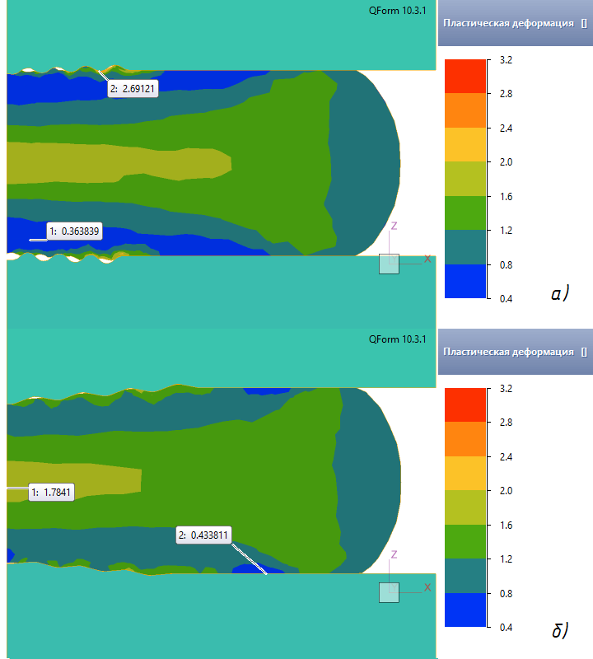
Рис. 5. Распределения деформаций после пятой осадки: а) – в худшем варианте, б) – в лучшем варианте.
Таким образом, на примере ребристых бойков была продемонстрирована методика для построения регрессионной модели, призванная автоматизировать и оптимизировать процесс подбора геометрии профиля инструмента.

Литература
- Соколов Д.А., Белокуров О.А., Алленов М.Г., Исследование неравномерности деформации при осадке никелевого сплава ЭП742-ИД // Будущее Машиностроения России 2022 сборник докладов. XV Всероссийская конференция молодых ученых и специалистов (с международным участием). 2023. Том 1. С. 127-148.
- Лавриненко В.Ю., Белокуров О.А., Смирнов М.О., Соколов Д.А. Исследование неравномерности деформации при осадке и штамповке заготовки диска из жаропрочного никелевого сплава ЭП742-ИД // Заготовительные производства в машиностроении. 2024. Т. 22, № 2. С. 65-69. DOI: 10.36652/1684-1107-2024-22-2-65-69
- https://qform3d.ru/products/general-forming
- https://kompas.ru/kompas-3d/about/
- https://www.python.org/
- https://www.jetbrains.com/pycharm/
- Н.А. Спирин, В.В. Лавров, Л.А. Зайнуллин, А.Р. Бондин, А.А. Бурыкин «Методы Планирования И Обработки Результатов Инженерного Эксперимента» - 2-е изд., Екатеринбург, 2015г.

